1. 기본적인 정리

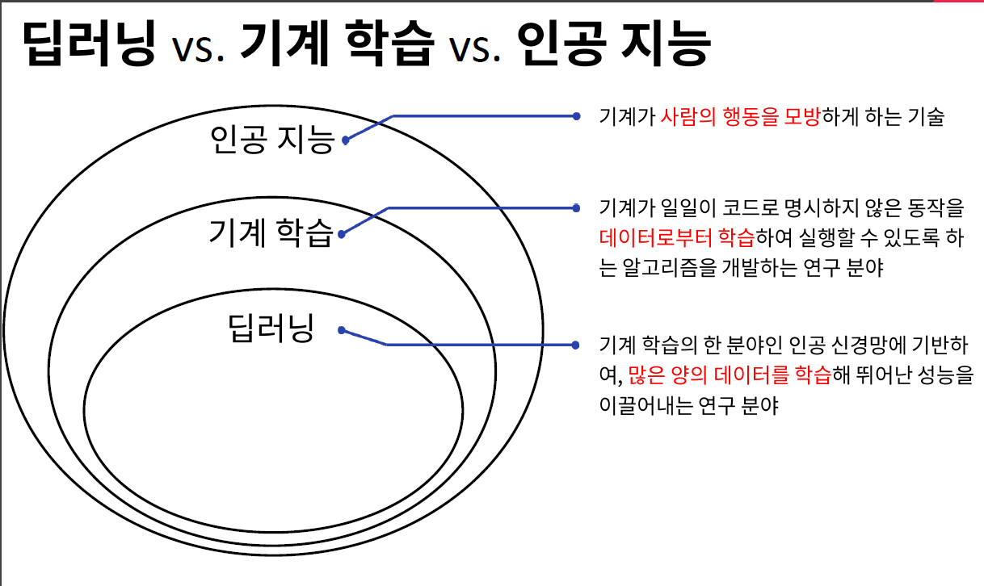

딥러닝: 딥러닝 내부에서 특징추출기와 분류기가 있기 때문에 모든 것이 학습 대상

딥러닝 구성 요소 : 학습단계, 테스트 단계

1. 얕은 신경망의 구조

전결합 계층: 모든 노드가 연결된 계층

얕은 신경망: 입력 계층, 은닉 계층, 출력 계층으로 구성

1. 얕은 신경망을 이용한 분류와 회귀
2. 회귀: 학습 샘플로부터 규칙을 찾아서 연속된 값의 출력을 추정

(새로운 입력에 대해 적정한 값을 출력할 수 있도록 함)

1. 분류: 입력 값을 분석해서 특정 범주로 구분

! 얕은 신경망의 동작은 출력 계층의 활성 함수에 따라 동작이 바뀜 !

1. 얕은 신경망의 수식적 이해
2. 뉴런의 수학적 표현

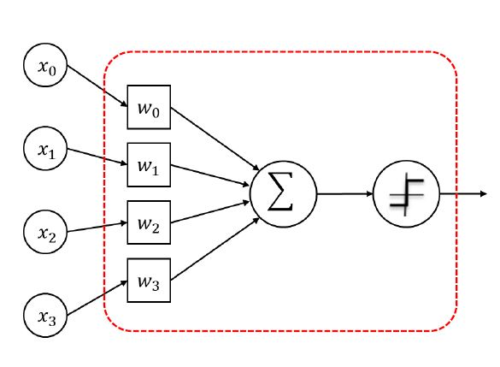

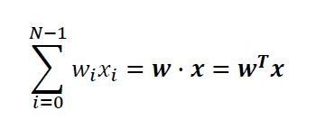

위 식처럼 입력\*가중치의 합은 두 벡터의 내적과 같다.

[w0\*x0,w1\*x1,w2\*x2….w n-1\*x n-1] = $\begin{matrix}w0 \\ w1 \\ w2\end{matrix}$• $\begin{matrix}x0 \\ x1 \\ x2\end{matrix}$ = [ $\begin{matrix}w0 & w1 & w2]\end{matrix}$ x $\begin{matrix}x0 \\ x1 \\ x2\end{matrix}$

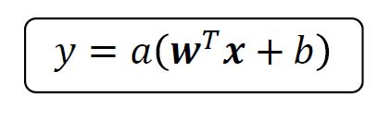

a: 활성화 함수, w:가중치 , b: 편향

1. 전 결합 계층의 수학적 표현

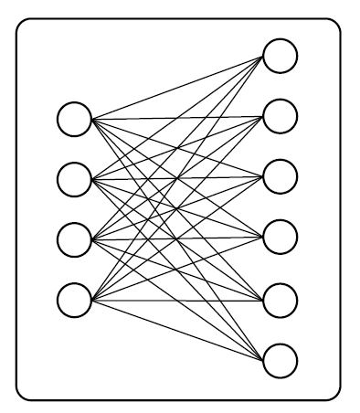

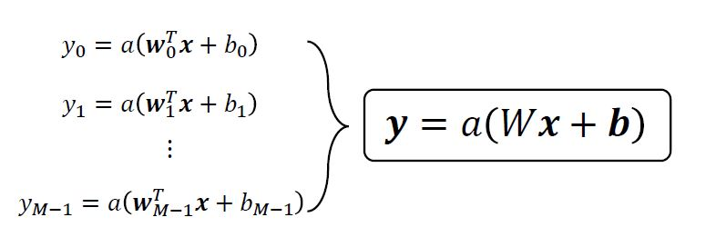

$\begin{matrix}x0 \\ x1 \\ x2\end{matrix}$-> n\*1 행렬 (출력 개수를 M, 입력 개수를 N이라 가정)

$\begin{matrix}w0 & w1 \\ w0 & w1 \\ w0 & w1\end{matrix}$-> n\*1 행렬을 m만큼 나열하면 n\*m 행렬 ->Transpose: m\*n 행렬



위 두 행렬을 곱한다.

1. 입력계층

어떤 입력을 받는지가 중요-> 특징 추출 문제(1장 머신 러닝 부분)

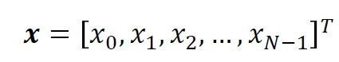

1. 은닉계층

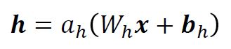

1. 출력계층



1. 회귀 문제의 이해
2. 단순 선형 회귀

선형 회귀: 학습 데이터를 가장 잘 표현하는 선형식을 찾는 동작 (w, b 찾기)

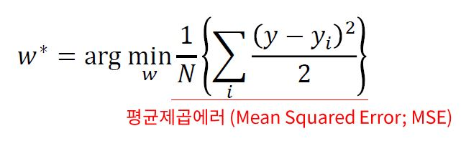

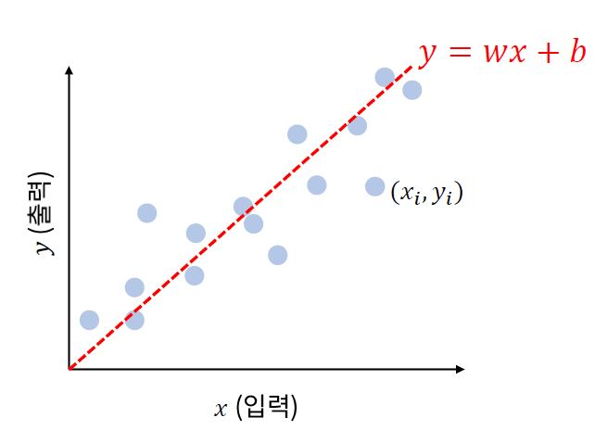

1. 다중 선형 회귀



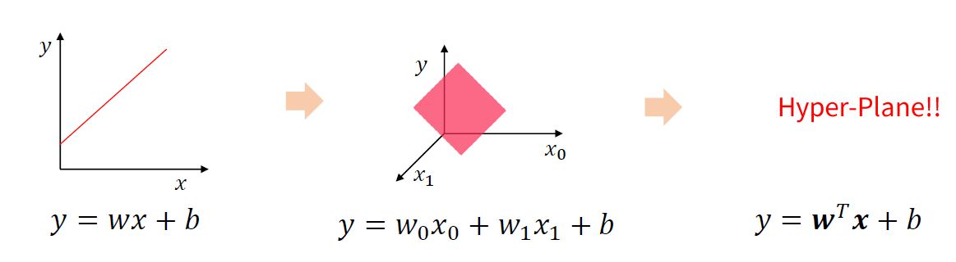

1. 이진분류
2. 분류

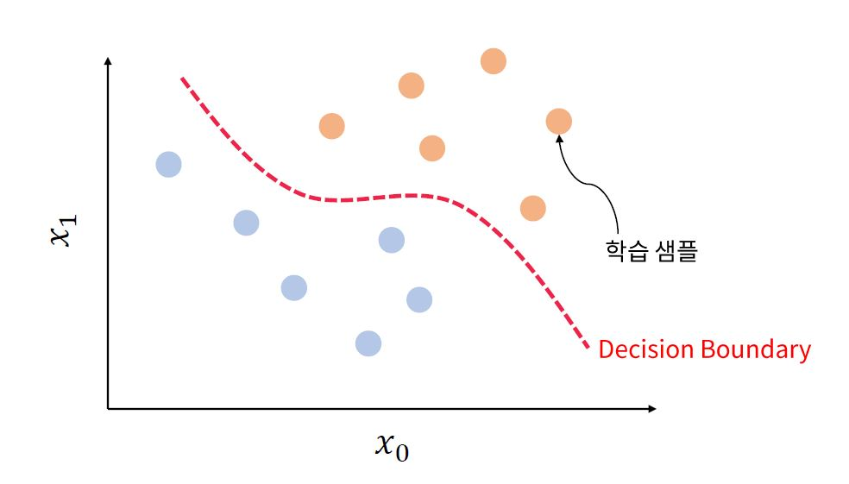

1. 로지스틱 회귀

범주형 데이터가 대상

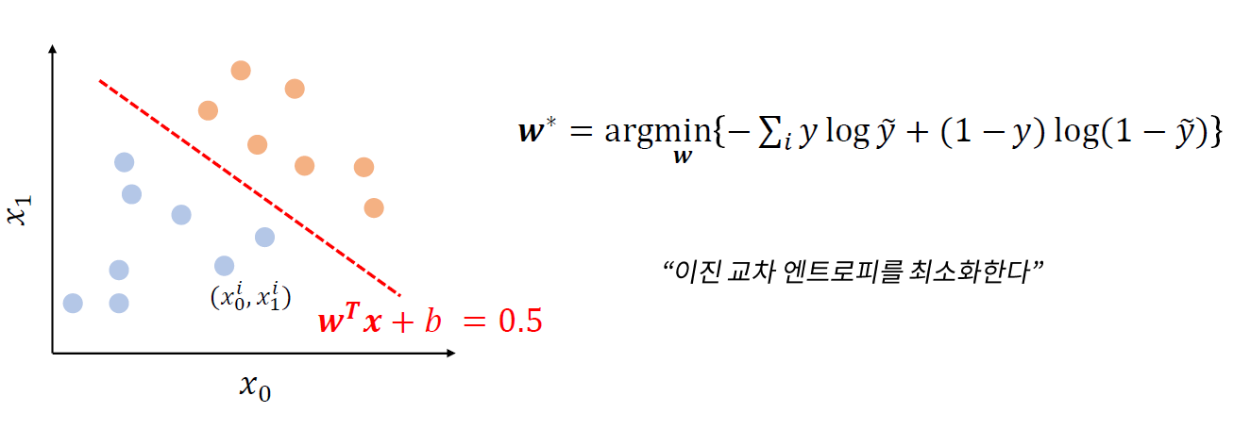

1. 시그모이드 함수

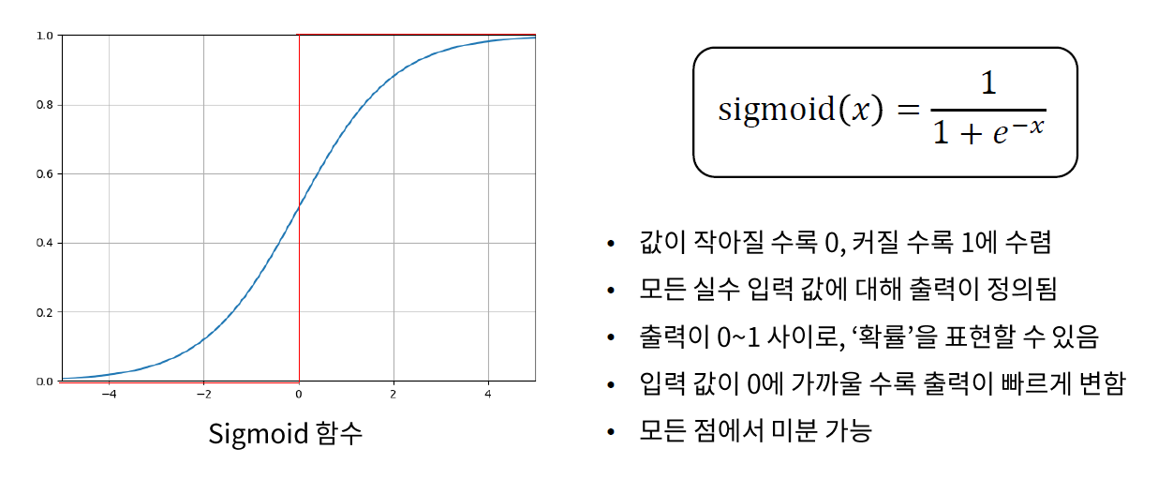

1. 엔트로피 오차

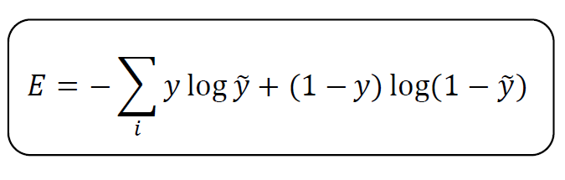

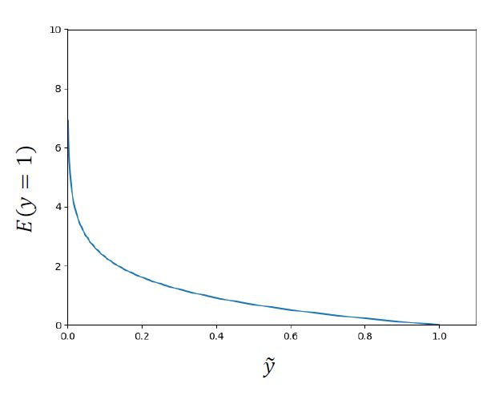

1. 다중 로지스틱 회귀의 기하학적 해석

위와 동일

1. 얕은 신경망과 분류 알고리즘

